|  |  |  |
| --- | --- | --- |
| **Управление образования администрации Крапивинского муниципального округа**  **МУНИЦИПАЛЬНОЕ АВТОНОМНОЕ ДОШКОЛЬНОЕ ОБРАЗОВАТЕЛЬНОЕ УЧРЕЖДЕНИЕ**  **«БАРАЧАТСКИЙ ДЕТСКИЙ САД»**  Октябрьская ул., д. 9а,  с. Барачаты, Крапивинский округ,  Кемеровская область-Кузбассс, 652443  Тел./факс (8-384-46) 36-333  E-mail: Bsadik_75@bk.ru  30.08.2023г. г. № 15 |  | Начальнику территориального отдела Управления Федеральной службы по надзору в сфере защиты прав потребителей и благополучия человека  по Кемеровской области - Кузбассу в Крапивинском и Промышленновском районах  Э.Ю Черданцеву |

**Информация**

Уважаемый Эрик Юрьевич!

МАДОУ «Барачатский детский сад» на предписание№33 от 06.04.2023г.«Об устранении выявленных нарушений» сообщает:

**п1.** Целостность изгороди восстановлена в соответствии требованиям п.2.2.1.СП2.4.3648-20 (фото 1)

**п2**.Установлено ограждение мусорного контейнера в соответствии требованиям п.2.2.3.СП2.4.3648-20.(фото 2)

**п3.** В игровых и спальных помещениях, в спортивном зале установлены ограждающие устройства отопительных приборов в соответствии требованиям п.2.7.5.СП2.4,3648-20 (фото 3)

**п.4**. Организован контрольза содержанием действующих веществ дезинфицирующих средств ДЕО-Хлор (фото 4)

Заведующий Т.П. Черданцева

Приложение

Фото 1

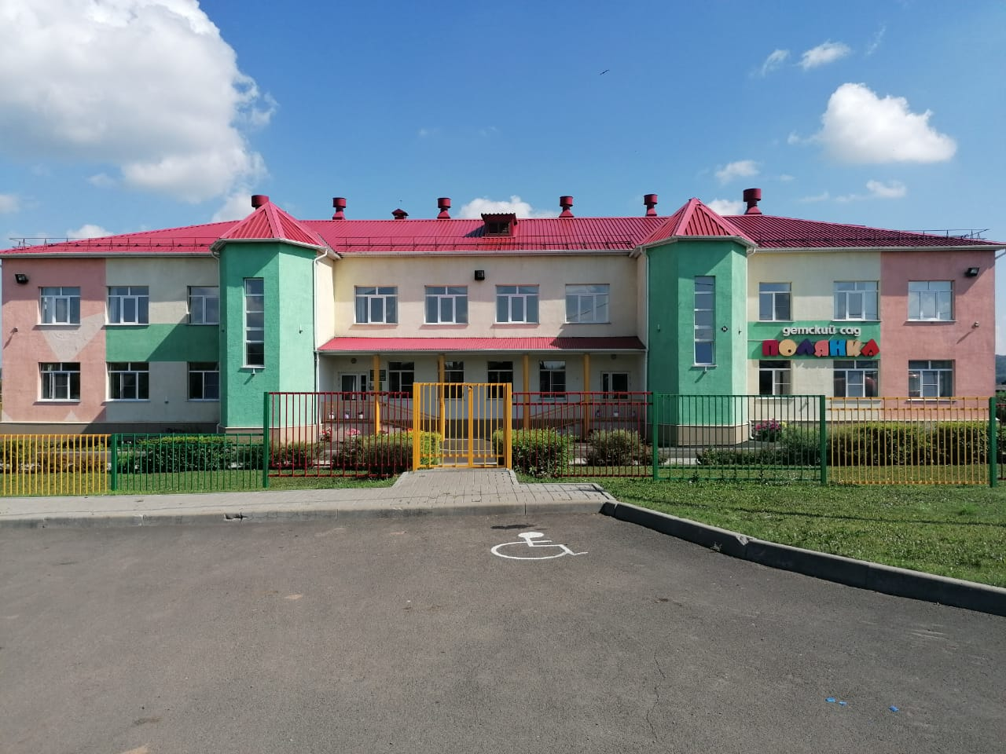

Фото 2

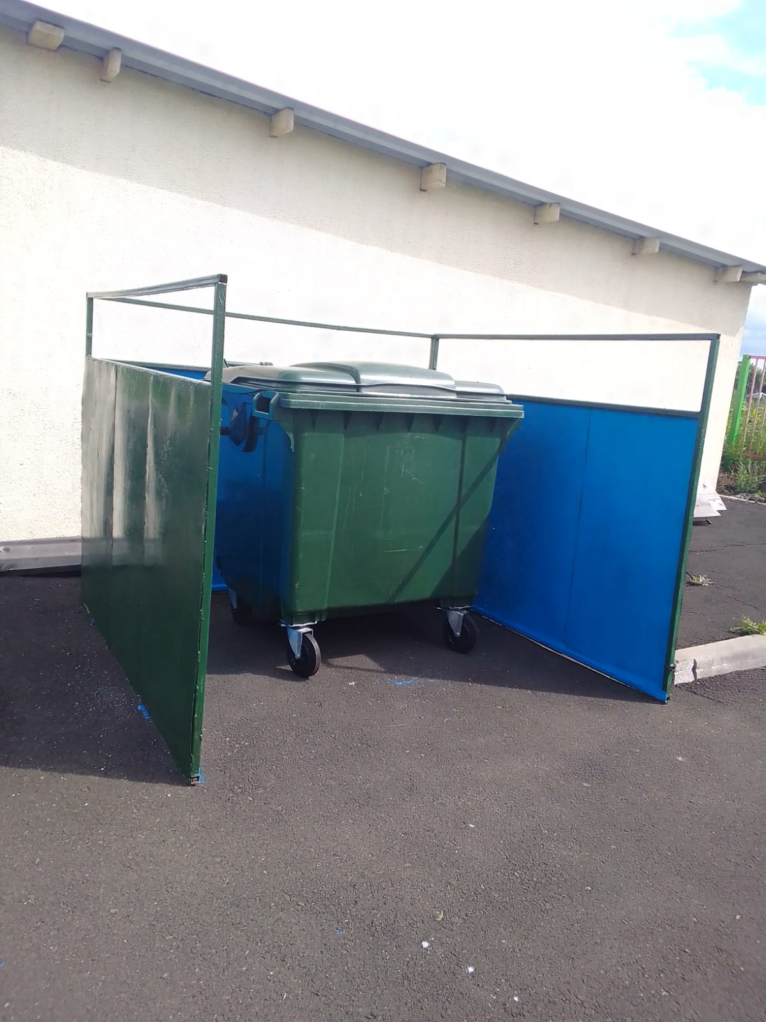

Фото 3

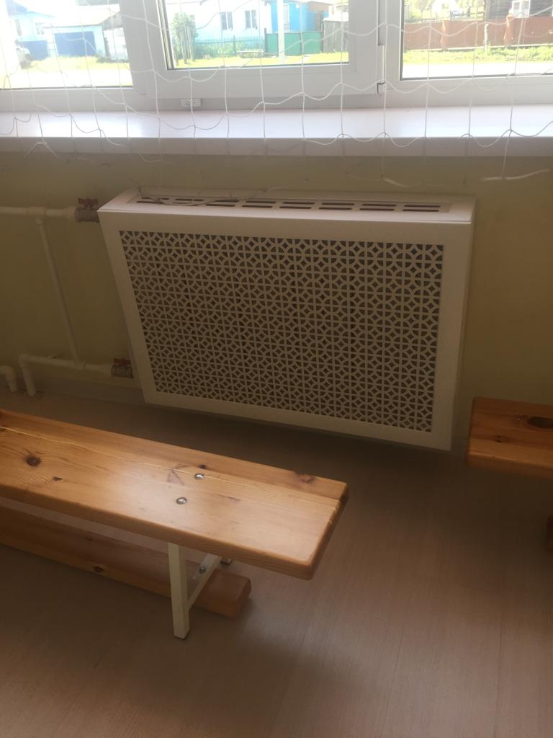

Фото 4

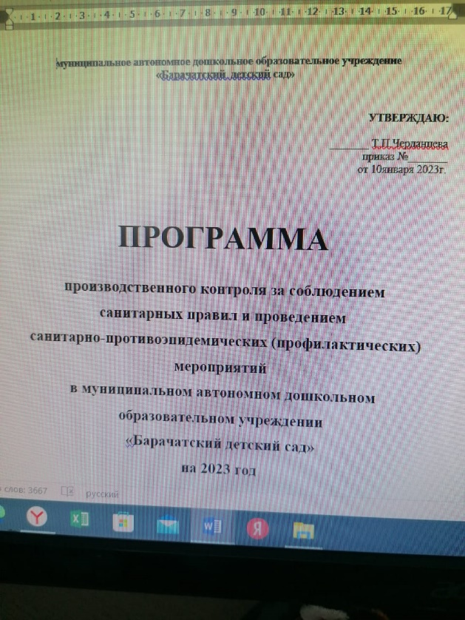

|  |  |  |  |
| --- | --- | --- | --- |
| **Санитарное состояние и содержание образовательного учреждения** | | | |
| 1 | Наличие графиков  проведения генеральных уборок учреждения | • Постоянный контроль.  • Графики проведения генеральных уборок утверждаются в начале учебного года | Завхоз,  старшая медсестра |
| 2 | Режим ежедневных уборок помещений | • Постоянный контроль.  • Графики проведения ежедневных  уборок утверждаются в начале учебного года | Завхоз,  старшая медсестра |
| 3 | Обеспечение моющими, дезинфицирующими средствами: уборочным инвентарем, ветошью | • Ежедневный контроль за наличием и использованием моющих и дезинфицирующих средств | Завхоз |
| 4 | Качество использующихся дезинфицирующих средств | Ежедневный контроль за содержанием действующих веществ дезинфицирующих средств ДЕО ХЛОР | Старшая медсестра |
| 5 | Медицинский осмотр сотрудников | • Постоянный контроль.  • К работе в дошкольном образовательном учреждении допускаются здоровые лица, прошедшие медицинский осмотр, который заносится в медицинскую книжку.  • Медицинские книжки сотрудников  хранятся в медицинском кабинете | Старшая медсестра |
| 6 | Гигиеническое обучение сотрудников | Организация курсовой подготовки  и переподготовки по программе гигиенического обучения медицинскими работниками, с пометкой о сдаче личной медицинской книжки | Старшая медсестра |